北京市一零一中学
第一学期 期中考试
初二年级物理

班级：__________ 姓名：__________ 学号：__________
一、单选题
1．下列物质中，质量为的可能是（）
A．一瓶矿泉水 B．一个课桌 C．一个鸡蛋 D．一只蚂蚁
2．在很多加油站都有这样的提示：“请熄火加油”、“请不要使用手机”等．这样要求是为了防止火花点燃汽油气引起火灾．因为在常温下，汽油容易（）
A．液化 B．汽化 C．凝固 D．升华
3．下列措施中，能使蒸发变快的是（）
A．用电吹风机吹头发 B．给墨水瓶加盖 C．用地膜覆盖农田 D．把新鲜的苹果装入塑料袋
4．图所示的四种现象中，其物态变化属于放热过程的是（）
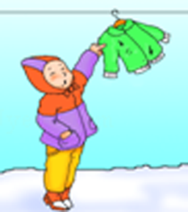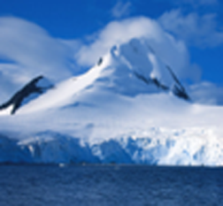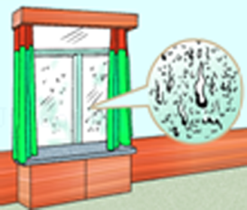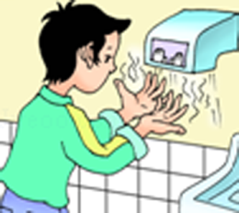
A．冰冻的衣服晾干 B．春天冰雪消融
C．冬天窗玻璃上有水滴 D．用干手器将手烘干
5．下列数据，最接近实际情况的是( )
A．北京冬季的平均气温约为－40 ℃
B．让人感觉温暖舒适的房间温度为45 ℃
C．人体的正常体温约为36.5 ℃
D．冬天有暖气的教室内温度约为50 ℃
6.同学们在探究“固体在熔化过程中温度的变化规律”后，分别画出了海波熔化过程中温度随时间变化的曲线，如图4所示，其中可能正确的是( )
图4
时间/min
温度/ºC
A
时间/min
温度/ºC
D
时间/min
温度/ºC
C
时间/min
温度/ºC
B

7．昆虫飞行时翅膀都要振动，蝴蝶每秒振翅次，蜜蜂每秒振翅次，当它们都从你身后飞过时，凭你的听觉（ ）
A．能感到蝴蝶从你身后飞过 B．能感到蜜蜂从你身后飞过
C．都能感到它们从你身后飞过 D．都不能感到它们从你身后飞过
8．以下减弱噪声的方法中，属于在声源处减弱的是（ ）
A．影剧院的墙面用吸音材料制成 B．在飞机旁的工作人员佩带有耳罩的头盔
C．城市某些路段禁止鸣笛 D．高架道路两侧某些路段设有隔音板墙
9．下列四个实例中，能够使蒸发减慢的是（ ）
A．将湿衣服展开晾在向阳通风处 B．用吹风机将湿头发吹干
C．用半干的抹布擦黑板 D．将新鲜的蔬菜装入塑料袋放入冰箱
10．下列节气中，直接体现液化过程的是（ ）
A．谷雨 B．寒露 C．霜降 D．大雪
11．冰箱中冻好的冰块，长时间不使用，会逐渐变小，这是因为冰块在冷冻室中发生了（ ）
A．熔化 B．汽化 C．升华 D．液化
12．下列说法正确的是（）
A．一块砖切成体积相等的两块后，砖的密度变为原来的一半
B．铁的密度比铝的密度大，表示铁的质量大于铝的质量
C．铜的密度是，表示铜的质量为
D．密度不同的两个物体，其质量一定不同
13．刘大海拿了一个刚好能装水的塑料壶去买花生油．老板给他的塑料壶装满花生油后告诉他：“这是花生油”．并按此收取了花生油的费用，已知．下列说法正确的是（）
A．刘大海赚了 B．刘大海亏了 C．刘大海没有亏也没有赚 D．老板也没有亏也没有赚
14．甲、乙两个相同的试管里装有质量相等的不同液体，放置在水平桌面上，它们的液面相平，如图，比较两种液体的密度、和体积、，正确的是：（）
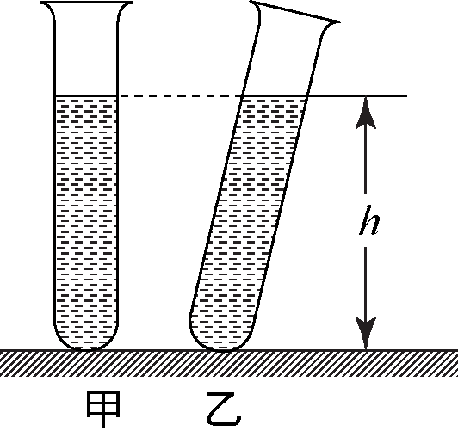
A．， B．，
C．， D．，
15．如图所示，两个相同的光滑弧形槽，一个为凸形，一个为凹形，两个相同小球分别进入两弧形槽的速度都为，运动到槽的末端速度也都为，小球通过凸形槽的时间为，通过凹形槽的时间为，则、的关系为（ ）
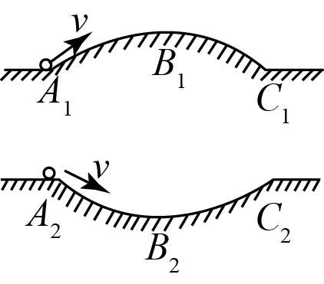
A． B． C． D．无法确定
16．《龟兔赛跑》新篇：兔子和乌龟自从上次赛跑后，成了好朋友，于是在以后的旅行中，陆地上兔子背着乌龟跑，在水中乌龟驮着兔子游，兔子和乌龟因此都走得更快更远了，实现了共赢。下列说法中正确的是( )
A．当兔子背着乌龟在陆地上跑时，以兔子为参照物，乌龟是运动的
B．当兔子背着乌龟在陆地上跑时，以乌龟为参照物，兔子是运动的
C．当乌龟驮着兔子在水中游时，以地面为参照物，乌龟和兔子都是运动的
D．当乌龟驮着兔子在水中游时，以地面为参照物，乌龟和兔子都是静止的
17. “控制变量法”是科学研究中常用的方法，下面几个研究实例中应用“控制变量法”的是（ ）
A．用示波器显示声音的音调高低 B．用水波类比声波
C．研究蒸发快慢与空气流动速度的关系 D．用鼓面纸屑的跳动显示鼓面的振动幅度

二、多选题（每题中至少有两个选项正确，每题2分，漏选得1分，错选不得分， ）
18．如图所示，是对甲乙两辆汽车运动情况进行频闪照相的结果示意图，由图可知（ ）
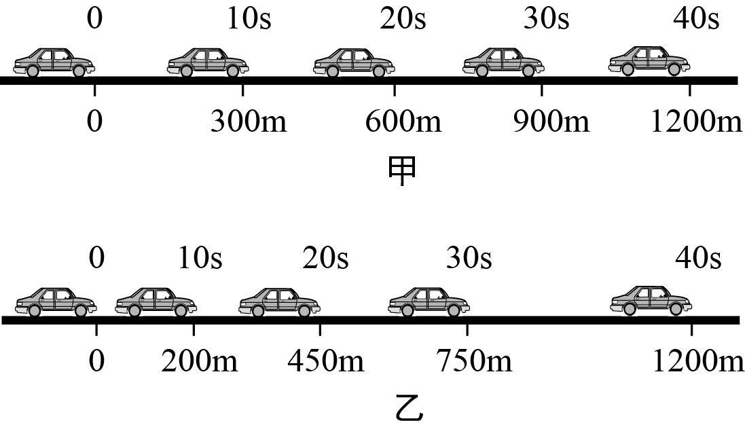
A．甲车一定做匀速直线运动 B．甲车不一定做匀速直线运动
C．时，乙车一定不在做匀速直线运动 D．内，甲车和乙车平均速度相同
19．关于“白气”下列说法中正确的是（ ）
A．干冰、液氮、沸水附近的“白气”都是水蒸气液化形成的
B．夏天打开冰箱门，出现“白气”，是因为冰箱中的空气在冰箱外液化形成
C．夏天冰棍周围出现“白气”，是因为空气中的水蒸气在冰棍附近液化形成的
D．“白气”的形成过程是放热的过程
20．关于蒸发和沸腾，下列说法中正确的是（ ）
A．都需要吸热
B．蒸发只发生在液体表面，沸腾发生在液体的表面和内部
C．液体在任何温度下都可以蒸发，沸腾需要液体温度达到沸点
D．都属于汽化过程，都比升华容易发生
21．体育课代表记录了一些数据，你认为可能的是（ ）
A．跑的成绩为 B．引体向上分钟个
C．仰卧起坐分钟次 D．实心球投掷成绩
22．在眼镜店，店员常用超声波清洗机对眼镜进行清洗，清洗时能听到“嗞嗞”的声音，下列说法中正确的是（ ）
A．超声波的产生源于振动 B．“嗞嗞”的声音正是超声波
C．超声波的传播必须要有空气作为介质 D．超声波可以传递能量
23．下列现象与物态变化相对应的是（ ）
A.灯泡用久了，灯丝会变细——升华
B.晒在太阳下的湿衣服会变干——液化
C.擦在皮肤上的酒精马上变干——汽化
D.水正在慢慢地结冰——凝固

24．如图8所示，编钟是我国春秋战国时代的乐器。下列说法中正确的是( )
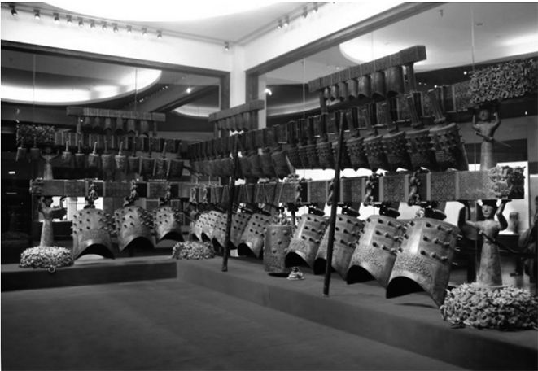
A．敲击钟时发出的声音是由钟振动而产生的
图8
B．敲击大小不同的钟发出的声音在空气中的传播速度不同
C．敲击大小不同的钟能发出不同音调的声音
D．人耳能区分编钟与其它乐器的声音是因为它们的音色不同
25．下列说法正确的是 ( )
A．蒸发在任何温度下都能进行
B．只有降低温度才可以使气体液化
C．高压锅内的气压大、水的沸点高，所以食物熟得更快
D．物体吸收热量，温度一定升高

三、实验选择题
26．用温度计测量烧杯中液体的温度时，如图所示的方法中正确的是
A．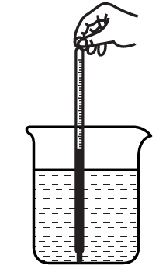 B．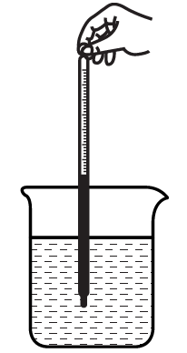 C．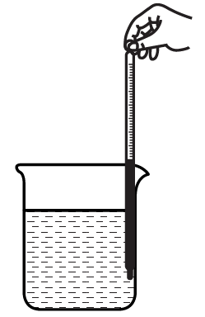 D．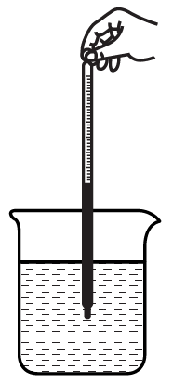
27．某同学做“研究影响蒸发快慢的因素”实验，如图所示，他在两块相同的玻璃片上分别滴上一滴水，观察图中情景可知该同学主要研究蒸发快慢是否与（）
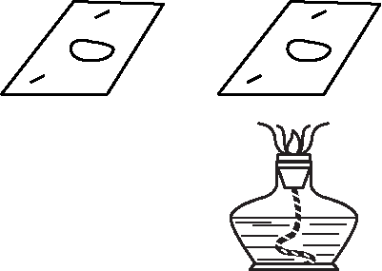
A．水的温度有关 B．水的表面积有关
C．水上方空气的流速有关 D．上述三个因素都有关
28．质量相同的甲、乙两种物质从固态开始加热，它们在相同时间内吸收的热量相等，加热时间都为分钟，它们的温度随时间变化的图像如图所示．下列说法正确的是（）
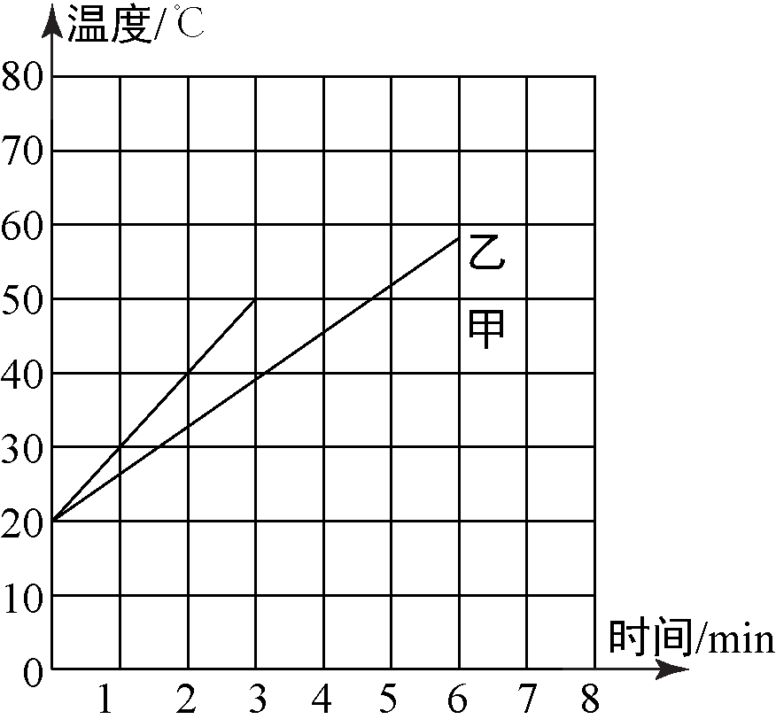
A．甲在第内是液态 B．甲是晶体
C．乙是晶体 D．甲在内不需要吸热
29．为了研究影响蔬菜和水果水分散失快慢的因素，有A、B、C、D（四组同学各自做了研究实验）（实验材料是相同的胡萝卜），如下图所示，这四组实验中，研究方法不正确的是（）
A．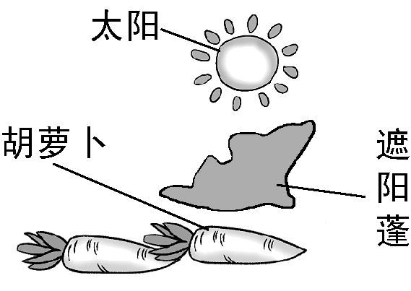 B．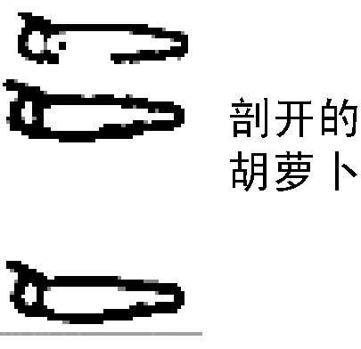
C．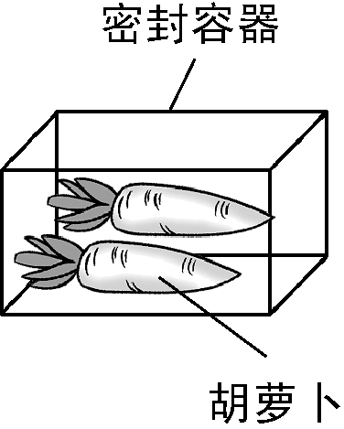 D．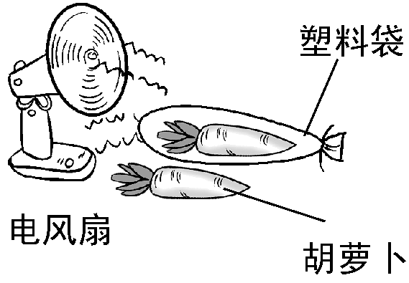
30．将一棵绿色植物用透明的塑料袋罩起来，扎紧袋口，放在阳光下，如图所示，经过一段时间后，观察到塑料袋内壁出现小的液滴，分析此现象形成的原因是（）
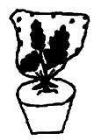
A．液滴是由植物蒸腾作用散发的水蒸气液化而成的
B．液滴是由植物放出的二氧化碳液化而成的
C．液滴是由泥土中的水蒸发后液化而成的
D．液滴形成过程要吸热
31．关于实验过程中的误差，下列说法正确的是（）
A．误差是由于测量方法不正确造成的
B．多次测量取平均值，就可以消灭误差
C．无论测量仪如何精密，误差只能减小，但不能消灭
D．误差和错误一样是可以避免的
32．在“使用托盘天平称物体质量”的实验中，下列哪一项是不必要的（）
A．使用天平时，应将天平放在水平工作台面上
B．调节横梁平衡时，尖将游码移至标尺左端的零刻线上
C．称量时，左盘应放置称量的物体，右盘放置砝码
D．判断天平横梁是否平衡时，一定要等指针完全静下来
33．在“用天平称物体质量”的实验中，张强同学用已调节好的天平在称物体质量时，通过增、减砝码后指针偏在分度盘中线左边一点，这时应该……（）
A．把横梁右端螺母向右旋出一些 B．把横梁右端螺母向左旋进一些
C．把天平右盘的砝码减少一些 D．向右移动游码
34．在“用托盘天平测物体质量”时，把托盘天平放在水平桌面上，调节螺母使天平平衡时，忘记将游码放在标尺的零刻度处了，这样测出的物体质量比物体的实际质量（）
A．偏大 B．相等 C．偏小 D．无法判断
35．下列问题中，属于可探究的科学问题的是（）
A．用“仰仪”这种天文观测仪器观测太阳的位置有什么好处？
B．给物体加热时，物体吸热的多少跟物体的质量有关吗？
C．升华是物理现象吗？
D．液体蒸发的快慢跟哪些因素有关？
36．利用玻璃瓶、玻璃管、塞子、适量水可以自制温度计，为了提高自制温度计的精度，下列方法可行的是（ ）
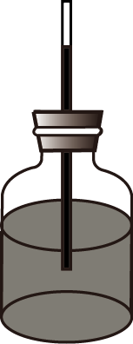
A．使用更细的玻璃管 B．使用更粗的玻璃管
C．使用更大的玻璃瓶装更多的水 D．使用更小的玻璃瓶装更少的水
37．向不透明的保温瓶中倒入开水的时候，我们很难观察到瓶中的水位高低，但可以根据声音的变化进行粗略的判断．随着水位升高，声音的音调逐渐__________，这种声音主要是由于__________的振动而产生的．
A．变化，水 B．变低，水 C．变高，瓶中空气 D．变低，瓶中空气
第二部分
四、实验解答题
38．如图所示，物体的长度为__________．
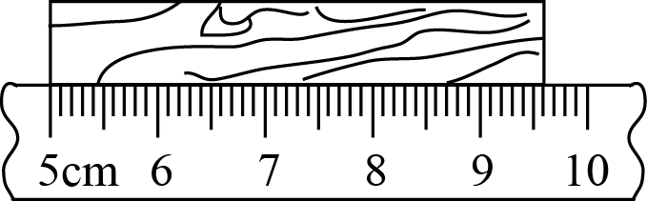
39．如图所示，体温度的示数为__________．
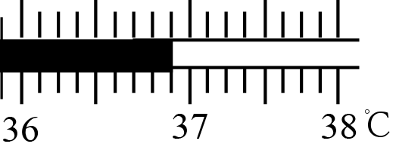
40．正在响铃的闹钟放在玻璃罩内，逐渐抽出其中空气，再让空气逐渐进入玻璃罩，声音如何变化？__________．实验中，做不到完全抽真空，但通过推理可知，声音的传播需要__________，真空__________（能/不能）传声．如图所示的实验装置，即使做到完全抽真空，仍会听到微弱的铃声，这是通过__________传出的．
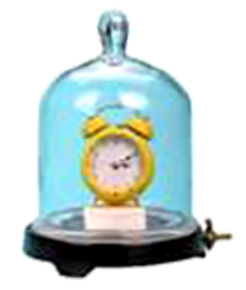
41．探究冰熔化温度变化规律的实验中，实验装置和数据如图和表所示
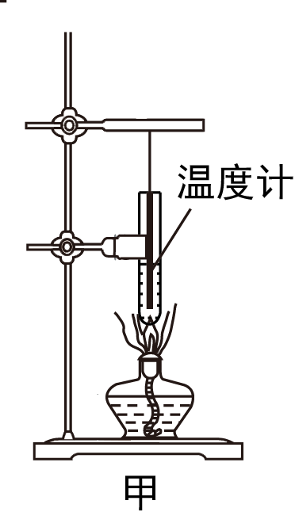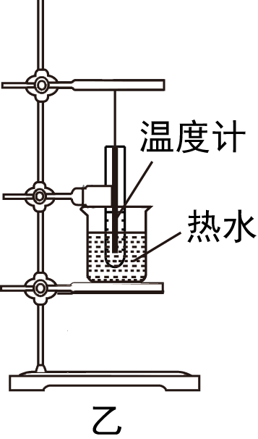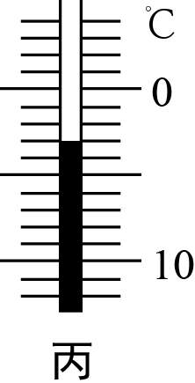
时间
温度
（）实验中，为了更方便的观察熔化时物质的状态并且及时测量和记录温度，应选用__________（甲/乙）实验装置．
（）第时的温度，如图丙所示，温度为__________．
（）冰熔化时，__________（吸/不吸）热，温度__________（升高/不变）．
（）某同学实验时，发现冰熔化太快，来不及观察、测量和记录，对此请你提出一条简单易行的建议：__________．
42．探究水沸腾时温度变化规律的实验中，实验现象、数据、装置如图所示，实验时环境气压为标准大气压．
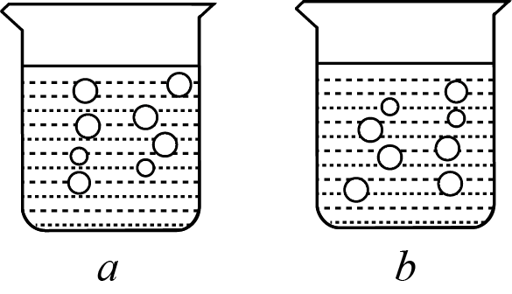
时间
温度
（）图__________（/）是沸腾时气泡的特点．
（）水沸腾时，__________（吸/不吸）热，温度__________（升高/不变）．
（）根据表中数据，该实验是采用装置__________（）完成的．
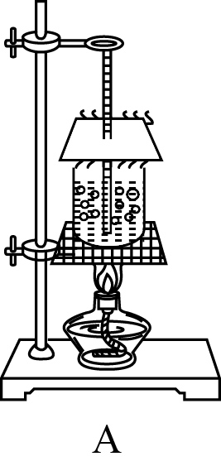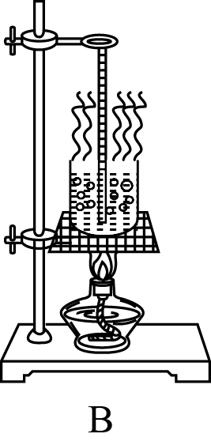
（）某同学实验时，等待水沸腾所需时间太长，对此请你提出一条简单易行的建议：__________．
43．探究蒸发快慢影响因素的实验中，在四块相同的玻璃板上各滴上等量的水，如图所示．
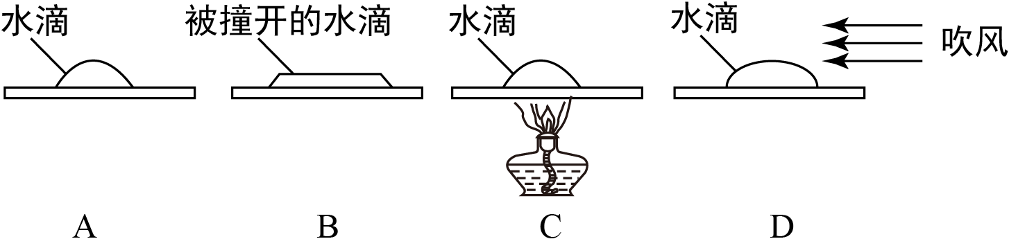

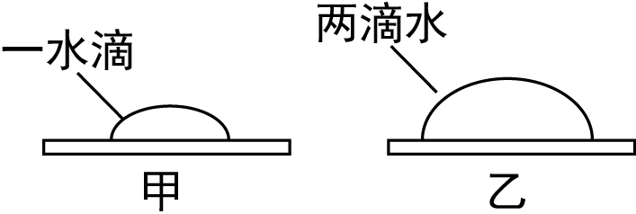
（）选择、两图进行实验探究，可以探究蒸发快慢与液体的__________是否有关．
（）选择__________两图进行实验探究，可以探究蒸发快慢与液体的温度是否有关．
（）通过、两图的对比，可以探究水蒸发快慢与水表面的空气流速是否有关，实验中如果利用电吹风来改变空气流速，__________（应该/不应该）使用热风．
（）以上实验体现了__________法．（填物理实验方法）
（）某同学猜想水蒸发快慢还可能与水的多少有关，于是继续进行了如下探究：在相同环境下的两块相同的玻璃板上分别滴上一滴和两滴水，结果发现甲图中水先蒸发完，他依据“谁先蒸发完，谁蒸发的快”，得出结论：“水蒸发快慢与水的量有关，水越少蒸发越快”．他的依据和结论__________．（选填“正确”或“不正确”）．
44．某物理兴趣小组的同学根据生活经验提出了这样的猜想：“保温瓶内的水温下降快慢可能与保温瓶中盛热水的质量多少有关”．为了研究这个问题，兴趣小组的同学借来了个同样容量的热水瓶进行实验，在个热水瓶中分别装入初温相等、质量不同的热水，在同一环境中同时测量，以保证环境温度相同，个小时后再测量水温，以下是同学们的实验结果：
保温瓶编号
装入水的质量
水温 | 初温
水温 | 末温
小时后的温差
（）__________号保温瓶中水的温差与其它保温瓶中的温度变化情况明显不一致，该组实验数据不可靠．
（）去掉不可靠的数据，由剩余组数据可以得到的结论是____________________．
（）这个实验还存在一定的缺陷，你认为应当怎样的改进？______________________________．
45．在认识汽化现象时，老师在小试管内滴入几滴儿酒精，在试管口紧套一个气球，如图甲所示；将其压入热水中，发现气球很快鼓了起来，如图乙所示．将其取出并放在阴凉处或凉水中，发现气球慢慢地瘪了．对于此现象，大部分同学认同：压在热水中，气球鼓了起来，是因为液态酒精汽化为气态的酒精；将其取出并放在阴凉处或凉水中，气球又瘪了，是因为气态的酒精又液化成了液态的酒精．但是，也有人认为“气球鼓了起来”也可能只是因为空气的热胀冷缩．请你利用上述器材设计实验证明酒精的汽化是气球鼓起来的主要原因．请你简述实验步骤和实验现象．
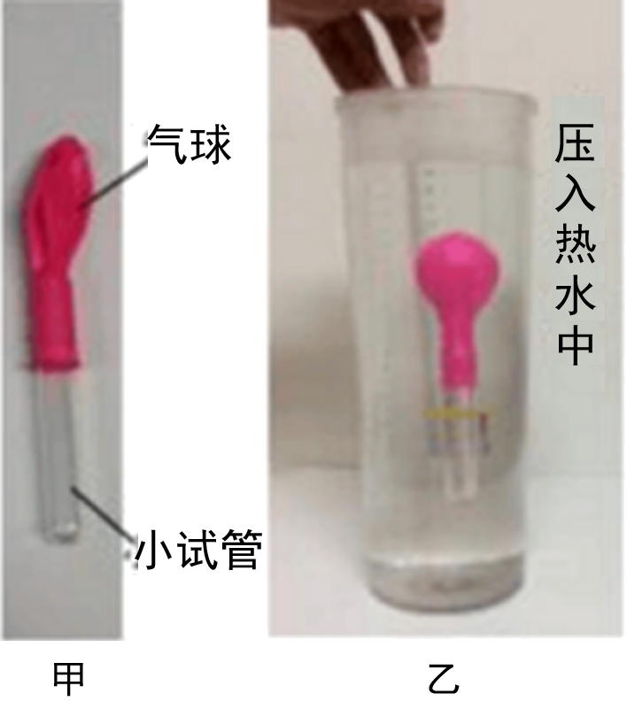

46．利用一支温度计，一小瓶酒精，设计一个实验，证明：酒精蒸发过程中吸热，请你写出实验步骤和实验现象．
47叙古拉国王艾希罗交给金匠一块黄金，让他做一顶王冠．王冠做成后，国王拿在手里觉得有点轻．他怀疑金匠掺了假，可是金匠以脑袋担保说没有，并当面拿秤来称，结果与原来的金块一样重．国王还是有些怀疑，可他又拿不出证据，于是把阿基米德叫来，要他来解决这个难题．回家后，阿基米德闭门谢客，冥思苦想，但百思不得其解．一天，他的夫人逼他洗澡．当他跳入池中时，水从池中溢了出来．阿基米德听到那哗哗哗的流水声，灵感一下子冒了出来．他从池中跳出来，连衣服都没穿，冲到街上，高咕着：“优勒加！优勒加！（意为发现了）”．夫人这回可真着急了，嘴里嘟囔着“真疯了，真疯了”，便随后追了出去．街上的人不知发生了什么事，也都跟在后面追着看．
如果你是当时的阿基米德，请你设计实验来辨别王冠是否掺假了？写出实验步骤．
五、科普阅读题
48体育比赛中，有时候运动员突然受伤，医护人员在实施急救时，常常会对着受伤部位喷一种雾状的药剂，如图所示．运动员如果伤得不太重，经过这种紧急救治，往往能重返赛场，坚持比赛．这究竟是一种什么神奇的药剂？为什么能对伤痛产生这么大的效果？
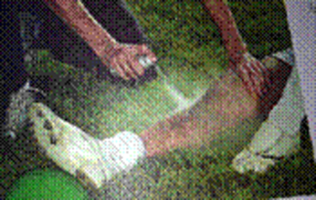
原来，这是一种叫作氯乙烷（）的有机物．它的沸点只有，所以在常温常压下是气体．通常它以液态形式被储存在压强较大的金属罐中．在喷出来的一刹那，压强减小且由于接触到温暖的皮肤，氯乙烷立刻变成气体，由液体变成气体的氯乙烷从运动员受伤部位的皮肤上吸收了大量热量，使受伤的部位温度迅速降低，神经被麻痹，于是疼痛就迅速缓解了，到比赛结束以后，运动员还要接受正式的治疗．
根据以上信息回答问题
（）氯乙烷在常温常压下的存在形式是__________态．储存在金属罐中的氯乙烷是__________态．
（）氯乙烷喷到运动员受伤的部位后发生的物态变化名称是__________，在这个过程中氯乙烷从皮肤上__________大量热量．
（）同质量的氯乙烷由液体变成气体时体积__________密度__________（填变大、变小或不变）．
49．汽车在行驶时，发动机的温度会升得很高．为了确保安全，可用水循环进行冷却．实际上，水中往往还要加入防冻液，加入防冻液后的混合液冬天不容易凝固，长时间开车也不容易沸腾．有关资料表明，防冻液与水按不同的比例混合，混合液的凝固点、沸点不同，具体数值参见下表（表中防冻液含量是指防冻液在混合液中所占体积的百分比）．在给汽车水箱中加混合液时，使混合液的凝固点比当地常年最低气温低至即可．
防冻液含量
混合液的凝固点
混合液的沸点
（）在混合液中，若防冻液含量由逐渐增大到，则混合液凝固点的变化情况是__________．
A．逐渐升高 B．逐渐降低 C．先升高后降低 D．先降低后升高
（）若某地常年最低气温为，宜选防冻液含量为__________的混合液．
A． B． C． D．
（）长时间使用后，汽车水箱中的混合兴的沸点会__________．
A．升高 B．降低 C．不变 D．不确定

六、计算题
50．一块石碑体积为，取一小块作为这块石碑的样品，测得它的质量是，用量筒装的水，再把石碑样品完全浸入水中，水面升高到处，求整块石碑的质量．

51．一只容积为毫升的瓶子内盛有的水，一只口渴的乌鸦每次将一块质量为的小石子投入瓶中，当乌鸦投了块相同的小石子后，就能从瓶中喝到水了．
求：（）瓶内石块的总体积；（）石块的密度．

